Консультация для педагогов на тему:
«Технологии ЛЕПБУК в дошкольном образовании»»

Федеральный государственный стандарт дошкольного образования (ФГОС ДО) ориентирует нас, педагогов, на создание благоприятных условий для развития детей в соответствии с их возрастными и индивидуальными особенностями и склонностями, развития способностей и творческого потенциала каждого ребенка как субъекта отношений с самим собой, другими детьми, взрослыми и окружающим миром.
В условиях реализации ФГОС ДО каждый педагог ищет новые средства и методы, которые соответствуют целям и требованиям дошкольного образования. Одной из новых форм организации образовательной деятельности, которая охватывает все образовательные области в соответствии с ФГОС ДО и способствует достижению поставленных целей путем объединения совместных усилий, является лэпбук.

Так что же такое лэпбук? Лэпбук (lapbook) в дословном переводе с английского языка значит " наколенная книга". Она представляет собой тематическую папку с кармашками, блокнотами и окошками, подвижными деталями, которые ребенок может доставать, перекладывать, складывать по своему усмотрению.

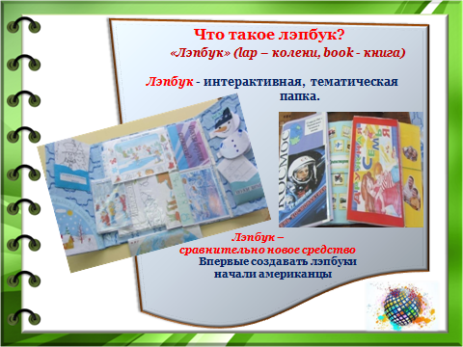

В ней собирается материал по какой-то определенной теме. Чтобы заполнить эту папку, детям нужно выполнить увлекательные задания, провести наблюдения, изучить, проанализировать и систематизировать найденный ими материал. Рассматривание папки в дальнейшем позволит быстро освежить в памяти пройденные темы, которые выбираются исходя из потребностей и интересов детей. Лэпбук- это универсальное пособие, которое может быть итогом проектной деятельности в детском саду.
1. Лэпбук отвечает требованиям ФГОС дошкольного образования к пространственной предметно-развивающей среде:
- полифункционален: способствует развитию творчества, воображения.
-пригоден к использованию одновременно группой детей (в том числе с участием
взрослого как играющего партнера);
-обладает дидактическими свойствами, несет в себе способы ознакомления с цветом, формой и т.д.;
-является средством художественно-эстетического развития ребенка, приобщает его к миру искусства;
-вариативен (есть несколько вариантов использования каждой его части);
-его структура и содержание доступны детям дошкольного возраста;
-обеспечивает игровую, познавательную, исследовательскую и творческую активность всех воспитанников.
2. Работа с использованием лэпбука отвечает основным направлениям партнерской деятельности взрослого с детьми:
- включенность воспитателя наравне с детьми,
- добровольное присоединение детей к деятельности,
- свободное общение и перемещение детей во время деятельности,
- открытый временной конец деятельности (каждый работает в своем темпе).
Лэпбук могут делать:
- Педагоги;
- Педагоги с детьми;
- Педагоги, дети и родители;
- Дети и родители;
- Родители
- Дети самостоятельно, что будет последней, высшей ступенью развития познавательной деятельности детей.

Значимость и преимущества технологии «лэпбук»:
- активизирует у детей интерес к познавательной деятельности;
- позволяет самостоятельно собирать нужную информацию (в старшем возрасте);
- развивает креативность, творческое мышление, мелкую моторику, речь;
- помогает разнообразить занятия, совместную деятельность со взрослым;
- помогает детям лучше понять и запомнить информацию (особенно если ребенок визуал);
- позволяет сохранить собранный материал;
- объединяет педагогов, детей и родителей;
- способствует организации материала по изучаемой теме в рамках комплексно-тематического планирования;
- способствует организации индивидуальной и самостоятельной работы с детьми;
- обеспечивает реализацию партнерских взаимоотношений между взрослыми и детьми;
- способствует творческой самореализации педагога.

Создание лэпбука содержит все этапы проекта:
1) целеполагание (выбор темы)
2) разработка лэпбука (составление плана)
3) выполнение каких либо заданий (практическая часть)
4) подведение итогов.
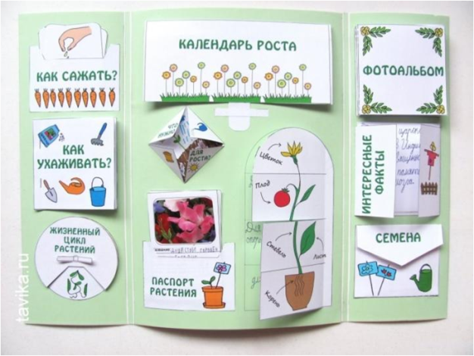

Лепбук отвечает требованиям ФГОС ДО к предметно-развивающей среде: информативен; полифункционален: способствует развитию творчества, воображения. Пригоден к использованию одновременно группой детей (в том числе с участием взрослого как играющего партнера); обладает дидактическими свойствами; является средством художественно-эстетического развития ребенка, приобщает его к миру искусства; вариативен (есть несколько вариантов использования каждой его части); его структура и содержание доступны детям дошкольного возраста; он обеспечивает игровую, познавательную, исследовательскую и творческую активность всех воспитанников.

Чем привлекательна данная форма работы?
1. Лэпбук помогает ребенку по своему желанию организовать информацию по интересующей его теме, лучше понять и запомнить материал.
2. Это отличный способ для повторения пройденного материала. В любое удобное время ребенок просто открывает Лэпбук и с радостью повторяет пройденное, рассматривая сделанную своими же руками книжку.
3. Ребенок может самостоятельно собирать и организовывать информацию.
4. При создании лэпбука можно выбрать задания под силу каждому (для малышей – кармашки с карточками или фигурками животных, например, а старшим детям – задания, подразумевающие умение писать и т.д.)
5. Создание лэпбука является одним из видов совместной деятельности взрослого и детей. А может быть еще и формой представления итогов проекта или тематической недели.

Зачем нужен Лэпбук:
1. Лэпбук – активизирует у детей интерес к познавательной деятельности;
2.Появляется возможность проявить себя каждому ребёнку!
3. Помогает детям лучше понять и запомнить информацию (особенно, если ребёнок визуал)
4. Лэпбук – позволяет сохранить собранный материал;
5. Это просто интересное и творческое занятие!

Лэпбук – активизирует у детей интерес к познавательной деятельности;
2. Появляется возможность проявить себя каждому ребёнку!
3. Помогает детям лучше понять и запомнить информацию.
4. Лэпбук – позволяет сохранить собранный материал;
5. Это просто интересное и творческое занятие!
Лэпбук способствует улучшение качества развития детей, помогает в повышении устойчивого интереса к знаниям; в приобщении родителей к воспитательно – образовательному процессу и совместному творчеству.

В федеральном государственном образовательном стандарте дошкольного образования сформулированы требования по взаимодействию Организации с родителями. Подчеркнуто, что одним из принципов дошкольного образования является сотрудничество Организации с семьёй. Формы работы с родителями постоянно меняются. Все шире используются новые, активные формы работы с родителями, позволяющие вовлечь их в процесс обучения, развития и познания собственного ребенка.
Одной из таких форм работы с родителями является лэпбук. При этом лэпбук — это не просто поделка. Это заключительный этап самостоятельной исследовательской работы, которую ребенок совместно со взрослыми проделал в ходе изучения данной темы.

Подводя итог, можно сказать, что плюсы работы над созданием лэпбука неоспоримы. Создание лэпбука позволяет всесторонне смотреть на проблему, ставить задачи и решать их, творчески подходя к вопросу организации, подбору информации и способов ее оформления.
Опыт работы наших воспитателей показал, что создание лэпбука обеспечивает развитие ребенка в 5 взаимодополняющих образовательных областях, дает возможность для его позитивной социализации, личностного развития, развития инициативы и творческих возможностей на основе сотрудничества со взрослыми и сверстниками.

Не каждую папку можно назвать лепбуком. Как вы думаете почему? Лепбук продукт образовательный, а не собирательный. Он имеет определенный алгоритм построения. Тема , план, макет и оформление.
Тема должна быть интересной ребенку, ФГОС указывает на то что мы должны поддерживать детскую инициативу. Строить деятельность так чтобы сам ребенок становился активным в выборе своего образования.

План Лэпбука. Обратите внимание, что должно быть в лэпбуке, это информация о существенных свойствах предмета, визуальные образы о предмете, о его принадлежности к окружающему миру, о его месте и значении его в окружающей среде.

Макет. Самое увлекательное в этой работе составление макета. Здесь нет границ фантазии, формы представления могут быть любыми, от самого простого текстового до игр и развивающих заданий , все это нужно разместить на разных элементах, кармашках, блокнотиках, мини книжках, вращающихся кругах и т.д. Далее необходимо составить макет в натуральную величину. Это можно сделать в ручную или с помощью ИКТ.
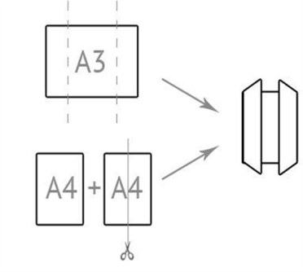
Что нужно чтобы сделать лэпбук –
- Картонная папка – основа
- Обычная бумага
- Ножницы
- Клей
- Степлер
- Скотч

Где можно получить информацию
о процессе изготовлении лэпбука?
- С описанием процесса изготовления лэпбука можно познакомиться на страницах журнала «Дошкольное образование» № 11 2014г. - № 5 2015г., автор статьи Татьяна Пироженко.
- На сайте «Это интересно!» (tavika.ru).
